**Порядок действий населения при обнаружении беспилотника (БПЛА)**

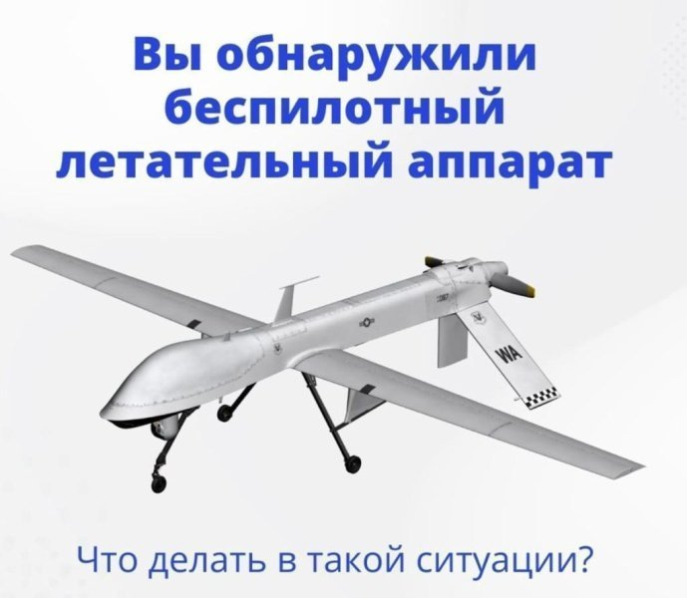

**Беспилотники могут использоваться для совершения террористических актов, поэтому при их обнаружении нужно соблюдать специальный порядок действий.**

Если вы заметили беспилотник, то нужно немедленно отбежать на расстояние не менее 100 метров от места обнаружения. Необходимо укрыться за ближайшими зданиями или деревьями (под кронами деревьев), а также предупредить других людей о возможной опасности.

В безопасном месте необходимо позвонить в единую дежурно-диспетчерскую службу по **тел.-112.**

В сообщении следует указать:

место и время обнаружения аппарата;

какие объекты расположены в районе его нахождения (многоэтажные дома, школы, сады, магазины и т.п.);

описать тип беспилотника (квадрокоптерный или самолетный);

направление его полета;

и сообщить о местоположении, количестве беспилотников и времени их обнаружения.

Также следует представить данные о себе:

фамилию, имя, отчество;

контактный телефон для связи.

Ни в коем случае нельзя оставаться в прямой видимости беспилотника, пытаться его сбить, пользоваться рядом с ним телефонами, устройствами GPS и радиоаппаратурой. Если беспилотник упал, то к нему нельзя подходить и трогать.

|  |  |
| --- | --- |
|  |  |
|  |  |